Приложение № 2
к извещению о проведении
запроса котировок
в электронной форме

Техническое задание
на поставку игрушек
- Объект закупки:
№ пп | Наименование | Характеристика | Ед. изм. | Кол-во
1 | Пирамидка | 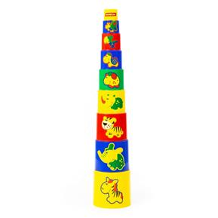  Форма элементов: маленькие стаканчики  Цвет: разноцветный, яркий  Материал: высококачественная пластмасса  Комплектация: не менее 9 деталей  Длина: не менее 10 см  Высота: не менее 50 см  Ширина: не менее 10 см  Безопасна для детей- соответствие | шт | 6
2 | Кораблик | 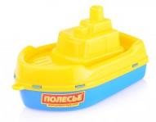  Размер (Д х Ш х В), мм: не менее 170 x 108 x 77  Для игровых целей внутри помещения и на открытом воздухе – соответствие  Безопасна для детей- соответствие  Материал: высококачественная пластмасса | шт | 3
3 | Каталка на веревочке | 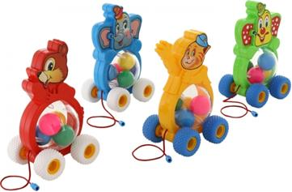  Шарики внутри – соответствие  Назначение: способствует физическому развитию малыша - помогает сделать первые шаги и освоить навыки ходьбы, развивает координацию движений и способность ориентироваться в пространстве  Основной материал: пластик  Тип: на веревочке  Безопасна для детей- соответствие  Размеры: не менее 155мм х120мм х255 мм | шт | 12
4 | Набор: автомобиль-самосвал  + лопатка малая + грабельки малые | 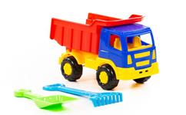  Комплектация:  - автомобиль-самосвал  - лопатка малая  - грабельки малые  Кузов автомобиля поднимается и опускается – соответствие  Длина машинки: не менее 16см  Длина лопатки: не менее 13см  Длина граблей: не менее 13см  Безопасна для детей- соответствие | набор | 9
5 | Автомобиль гоночный | 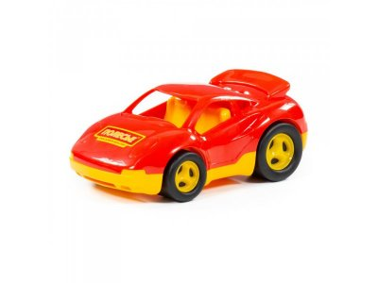  Длина: не менее 15,5 см  Высота: не менее 9 см  Материал: пластик  Механизм запуска: без механизма  Прочие подвижные элементы – наличие  Поворот колес – соответствие  Ширина: не менее 6 см  Упаковка: в сетке  Безопасна для детей- соответствие | шт | 9
6 | Автомобиль-фургон Беби Кар или эквивалент | 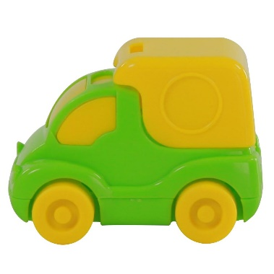  Размер: не менее 90мм х 55мм х64 мм  Материал: пластмасса  Форма деталей: округлая  Выполнена в ярких цветах – соответствие  Безопасна для детей- соответствие | шт | 3
7 | Домик | 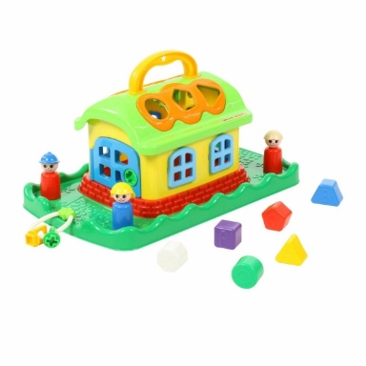  Игрушка выполнена в виде яркого домика с дверью и окошками – соответствие  Дополнительно в наборе: миниатюрные фигурки жителей дома - не менее 4 шт, напоминающих членов одной дружной семьи  Чтобы попасть внутрь домика, необходимо вставить ключ из комплекта соответствующей формы в замок – соответствие  Крыша сооружения дополнена отверстиями разной формы, к которым детям предстоит подобрать формочки из набора, используя игрушку как сортер - соответствие  Домик удобно переносить благодаря ручке на корпусе изделия – соответствие  Конструкция и аксессуары окрашены устойчивыми красителями ярких цветов, которые долгое время не истираются и сохраняют свой цвет – соответствие  Домик изготовлен из безопасного нетоксичного пластика, ударопрочного и высококачественного – соответствие  Возраст: не менее от 1,5 лет  Размер: не менее 41 х 25 х 18 см  Безопасна для детей- соответствие | шт | 6
8 | Развивающая игрушка "Забавный сад" или эквивалент | 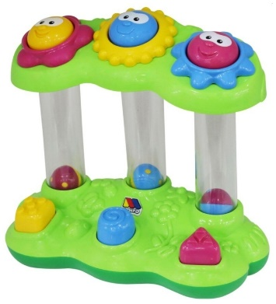  Безопасна для детей- соответствие  Изделие выполнено в виде 3 цветов с прозрачными стебельками – соответствие  Шар внутри подпрыгивает при нажатии на соответствующую кнопку – соответствие  Чем сильнее удар — тем выше поднимется мячик – соответствие  Все действия сопровождаются звуками – соответствие  Головки цветочков крутятся – соответствие Работает от 2 батареек, которые входят в комплект – соответствие  Размер игрушки в собранном виде: не менее 240мм х265мм х140 мм | шт | 3
9 | Каталка Утенок с ручкой | 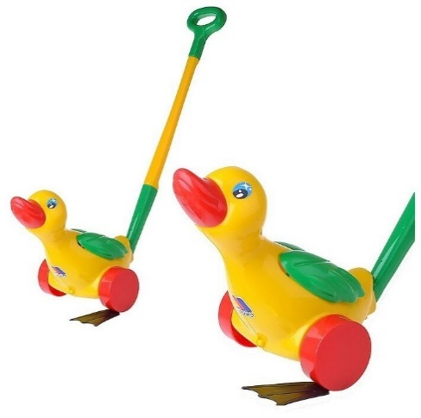  Размеры игрушки: не менее 20см х18см х24 см  Длина ручки-толкателя: не менее 48 см  Материал: высококачественный пластик – полипропилен  Соответствует требованиям безопасности и стандартам качества продукции  Возрастная группа: для детей старше 1 года  Безопасна для детей- соответствие | шт | 9
10 | Набор продуктов с корзинкой | 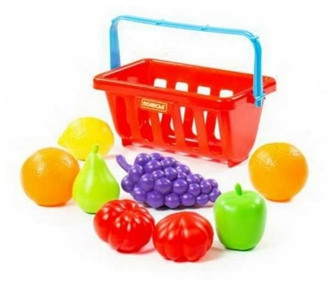  Вид: игровой набор продуктов, упакованных в корзинку  Комплектация:  - пластиковые фрукты и овощи: не менее 1 шт виноградной грозди, не менее 2шт апельсинов, не менее 1шт лимона, не менее 2шт помидоров, не менее 1шт груши, не менее 1шт яблока, не менее 1шт продуктовой корзинки.  Размеры корзинки (ДхШхВ): не менее 23,5см х 13,5см х10,5 см.  Высота корзинки с ручкой: не менее 18 см.  Размеры продуктов: не менее 6,5 см и не более 13 см.  Возрастная группа: для детей от 6 месяцев  Материал: прочный пластик, окрашенный в яркие цвета  Не бьется при падении – соответствие  Легко моется под водой – соответствие  Безопасна для детей- соответствие | набор | 9
11 | Набор продуктов | 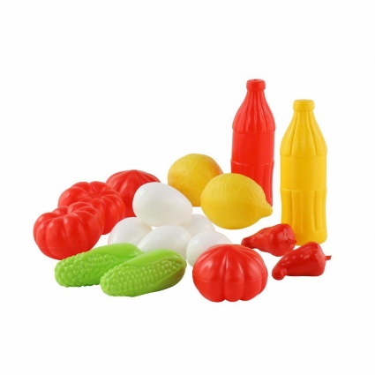  В комплекте не менее 17 игрушек:  -не менее четырех шт помидор  - не менее пяти шт яиц  - не менее двух шт лимонов  - не менее двух шт початков кукурузы  - не менее двух шт болгарских перцев  - не менее двух шт бутылок.  Размеры продуктов: не менее 6 см и не более 14 см.  Материал игрушки - прочный пластик, легко моется под водой, не ломается при падении, окрашен в яркие, насыщенные цвета  Безопасна для детей- соответствие | набор | 9
12 | Горка для шариков | 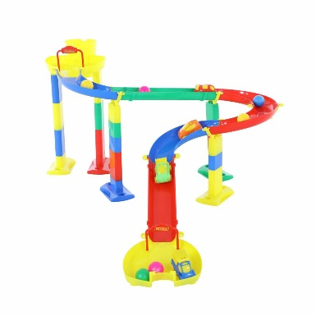  Особенности:  - Игрушка представлена набором разноцветных элементов, из которых можно собрать яркую горку для увлекательной игры с шариками и машинками в комплекте  - Все детали выполнены из прочного пластика, окрашенного в яркие привлекающие внимание ребёнка цвета  - Собранная горка опирается на несколько устойчивых упоров – ножек  - Желоб имеет витиеватую конструкцию с поворотами, подъёмами и спусками  - Шарик или машинка устанавливается на небольшую стартовую площадку, откуда начинается спуск или помещаются в специальную ёмкость, которую можно затем наклонить  - Также запускать шарики по горке, можно поливая горку водичкой из лейки  - Не менее 4 шариков имеют яркие цвета  - Миниатюрные машинки с колёсиками, можно катать по поверхности, развивая моторику рук  - Игрушку можно использовать для игр, как в помещении, так и в песочнике  - Все составляющие набора выполнены из высококачественных, нетоксичных материалов с требуемой сертификацией для производства детских товаров  Комплектация:  -горка  -не менее 6 шариков  -не менее 4 машинки  Возраст: не менее от 3-х лет.  Размер игрушки в собранном виде: не менее 124,5 х 79 х 52 см | набор | 3
13 | Набор для купания кукол с аксессуарами | 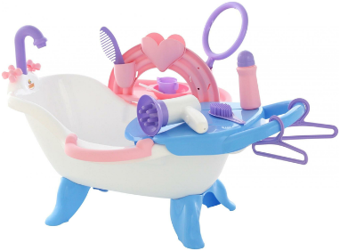  Набор представляет собой ванну на 4 ножках для кукол и пупсов – соответствие  К ванне крепится пеленальный столик с выдвижной полочкой, по краю располагаются карманчики для игрушечных детских принадлежностей – соответствие  Благодаря им куклу можно не только искупать, но и причесать, накормить – соответствие  В набор входит:  -фен (не менее 1шт)  -расчески (не мене 2 шт.)  -зеркальце (не менее 1шт)  -вешалки (не менее 2 шт.)  -миска (не менее 1шт)  -ложка (не менее 1шт)  -поильник (не менее 1шт)  -флакон (не менее 1шт)  Размер ванны: не менее 58см х35см х23 см  Материал: пластик  Безопасна для детей- соответствие | набор | 4
14 | Каталка «Собачка-далматинец» или эквивалент | 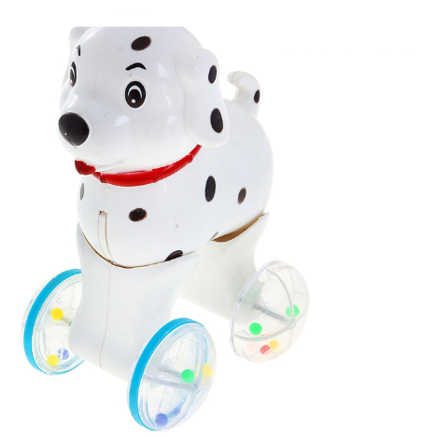  Приводится в движение нажатием — соответствие  Назначение: изделие способствует развитию тактильных ощущений и даёт небольшую физическую нагрузку на ручки малыша, яркая расцветка и погремушки в колёсах способствуют развитию визуального и слухового восприятий  Размер (Д*Ш*В): не менее 15 см х 11 см х 19 см  Материал: нетоксичный пластик  Вид каталки: на верёвке  Безопасна для детей- соответствие | шт | 3
15 | Развивающая игрушка-сортер со счётами | 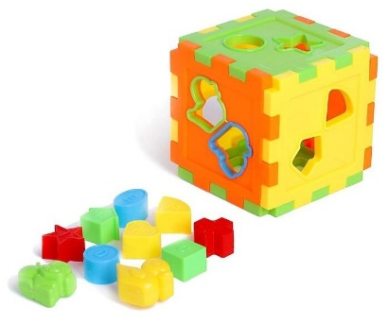  Основные характеристики:  -в отверстия на сторонах удобно вкладываются фигурки в виде цифр;  -яркие цвета будут способствовать развитию визуального восприятия;  -на одной из сторон расположены счёты.  Материал: из нетоксичного пластика, безопасного для здоровья ребёнка  Возрастная группа: не менее от 3-х лет  Размер (Д×Ш×В): не менее 11 см х 11 см х 11 см  Безопасна для детей- соответствие | шт | 12
16 | Пупс с косичками | 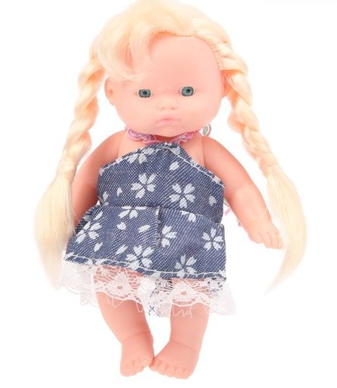  Для кого: для девочки  Высота: не менее 13 см  Материал: пластик, текстиль  Подвижные ручки и ножки.  Одежда: летнее платье - наличие.  Особенности куклы:  -можно купать  -можно причесывать  Безопасна для детей- соответствие | шт | 4
17 | Пупс | 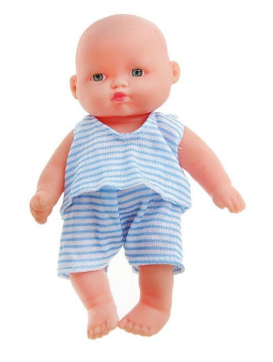  Особенности куклы: можно купать  Материал: пластик  Высота: не менее 12 см  Одежда: шорты и майка - наличие  Безопасна для детей - соответствие | шт | 4
18 | Кукла | 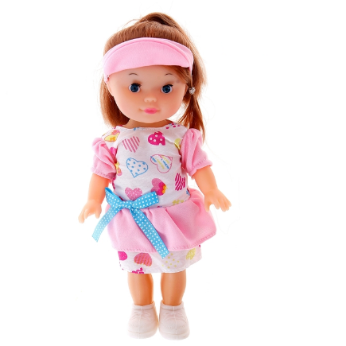  Высота: не менее 25 см  Возраст: не менее от 3 лет  Материал: пластик, текстиль  Особенности куклы: можно причесывать  Пол куклы: девочка  Одежда: летнее платье, кепка- наличие  Безопасна для детей- соответствие | шт | 12
19 | Пупс с аксессуарами | 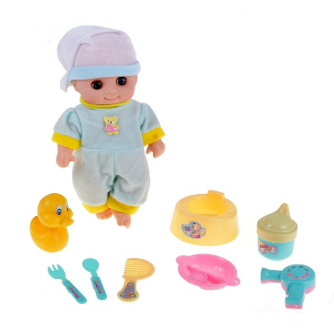  Особенности куклы: можно купать  Материал: пластик  Одежда: комбинезон - наличие  Аксессуары – наличие  Безопасна для детей- соответствие | шт | 12
20 | Торт «С днем Рождения» | 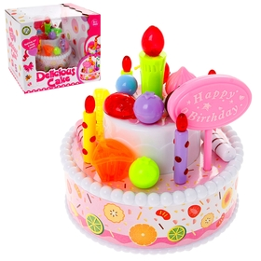  Состав: пластик  Размер (Д×Ш×В): не менее 19,5 см х 14 см х 16,5 см  Аксессуары – не менее 19 шт  Световые, звуковые эффекты – наличие  Безопасна для детей- соответствие | шт | 12
21 | Автомобиль джип | 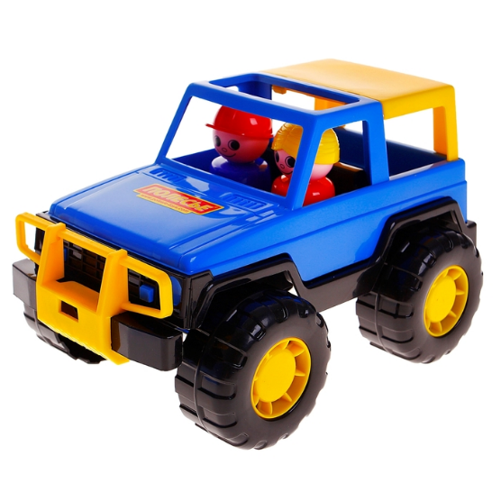  Вид транспорта: внедорожник  Возраст: от 3 лет  Материал: пластик  Тип механизма: без механизма  Тип транспорта: наземный  Размер (Д× Ш× В): не менее 24 см х 15 см х 13 см  Безопасна для детей- соответствие | шт | 12
22 | Автомобиль-самосвал | 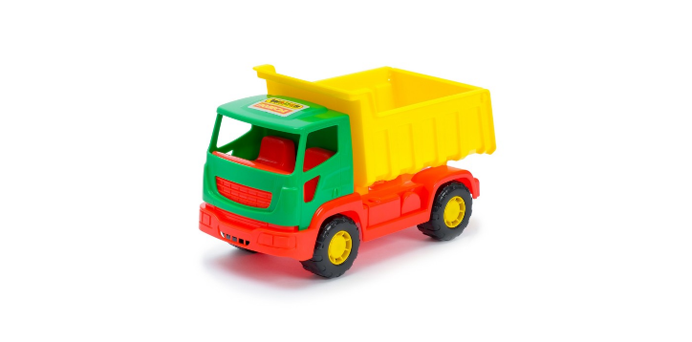  Вид транспорта: грузовик, самосвал  Возраст: не менее от 3 лет  Материал: пластик  Тип транспорта: наземный  Размер (Д× Ш× В): не менее 25 см х 11 см х 15 см  Безопасна для детей- соответствие | шт | 12
23 | Волшебный комодик | 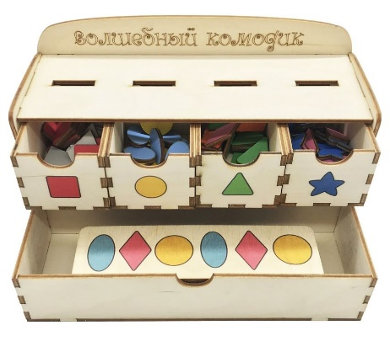  Возраст: не менее от 3 лет  Материал: дерево  Размер товара: не менее 125мм x205мм x75 мм  Тематика конструктора:  -геометрические фигуры  -счёт  Назначение: развитие навыков (внимание, логика, моторика, память, фигуры, цвета)  Комплектность изделия:  - основание комода;  - не менее 4 выдвижных ящиков четырех основных цветов;  - не мене 1 выдвижного ящика с не менее 8-ю плашками для сортировки пуговиц;  - не менее 64 цветных пуговиц (не менее 8 видов не менее 8 штук каждого).  Безопасна для детей- соответствие | шт | 6
24 | Кирпичики цветные | 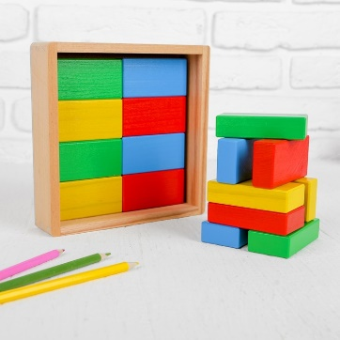  Возраст: не менее от 2 лет  В наборе деталей, шт.: не менее 16  Материал: дерево  Назначение: развитие навыков (воображение, логика, моторика, фигуры, цвета)  Представленный комплект кирпичиков не менее (4см х 8 см) состоит из не менее 16-ти прямоугольников разного цвета (красный, синий, зелёный, жёлтый), упакованных в деревянную коробку размером не менее 18см х 18см х 4,4см  Безопасна для детей- соответствие | набор | 20
25 | Набор «Конструктор» | 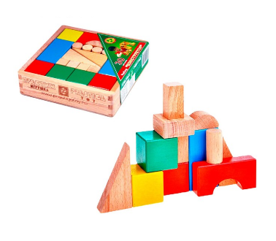  Возраст: не менее от 3 лет  Количество элементов: не менее 30  Материал: дерево  Тематика конструктора: геометрические фигуры, город, счёт  Размеры деталей:  -кирпичик — не менее 8см × 4см × 2 см  -кубик — не менее 4см × 4см × 4 см  -маленький кубик — не менее 4см × 4см × 2 см  -пластина — не менее 4см × 4см × 1 см  -столбик — не менее 4см × 2см × 2 см  -цилиндр — не менее 2см × 4 см  -арка — не менее 8см × 4см × 2 см  -полусфера — не менее 4см × 2 см  Безопасна для детей- соответствие | набор | 30
26 | Конструктор цветной тип 1 | 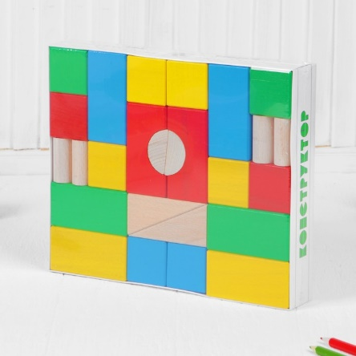  Материал: бук.  Количество деталей: не менее 60 шт.  Размеры арки: не менее 8см х 4см х 2 см  Размеры полусферы: не менее 4см х 2 см  Размеры полукубика: не менее 4см х 4см х 2 см  Размеры кубика: не менее 4см х 4 см  Размеры кирпичика: не менее 8см х 4см х 2 см  Размеры самой большой пластины: не менее 8см х 4см х 1 см  Размеры большой пластины: не менее 8см х 2см х 1 см  Размеры средней пластины: не менее 4см х 4см х 1 см  Размеры маленькой пластины: не менее 4см х 2см х 1 см  Размеры маленького столбика: не менее 4см х 2см х 2 см  Размеры большого столбика: не менее 8см х 2см х 2 см  Размеры призмы: не менее 8.5см х 8см х 4 см  Безопасна для детей- соответствие | набор | 40
27 | Конструктор цветной тип 2 | 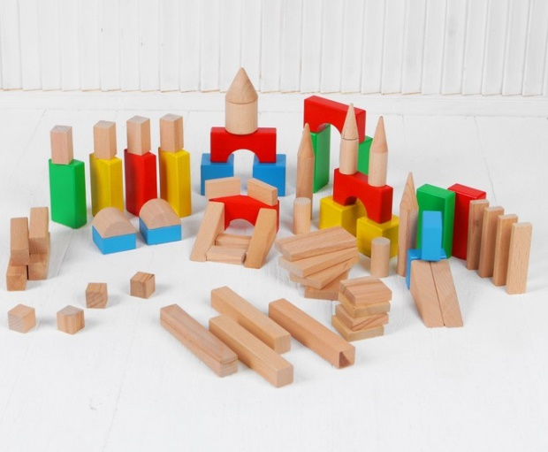  Комплект: бруски, конусы, кубики, цилиндры, арки, полукружья  Количество деталей: не менее 70 шт.  Возраст: не менее от 3 лет.  Состав: бук, натуральные краски  Размер самой большой детали: не менее 8см х 4см х 2 см  Размер самой маленькой детали: не менее 3,5см х 2см х 2 см  Размер 1 цветного бруска: не менее 8см х 4см х 4 см  Размер 1 белого бруска: не менее 2см х 8см х 4 см  Размер 1 квадратного бруска: не менее 4 х 24 х 2 см  Размер арки: не менее 8см х 4см х 4 см  Размер треугольной призмы: не менее 8см х 4см х 4 см  Размер кубиков: не менее 4см х 4см х 4 см  Диаметр большого неокрашенного цилиндра: не менее 4 см  Диаметр маленького неокрашенного цилиндра: не менее 2 см  Размер большого конуса: не менее 4см х 4 см  Размер маленького конуса: не менее 4см х 2 см  Размер упаковки: не менее 21см х 25см х 4 см  Безопасна для детей- соответствие | набор | 30
28 | Конструктор MAGFORMERS Amazing Transform Wheel Set или эквивалент | 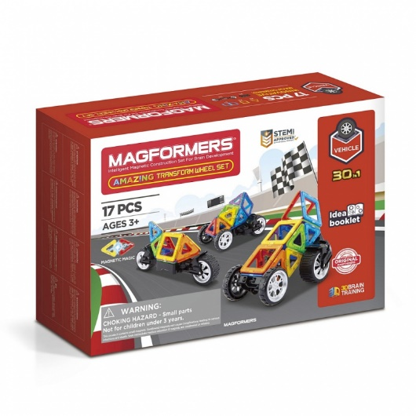  В комплекте:  - треугольник — не менее 8 штук;  - квадрат — не менее 6 штук;  - прямоугольник — не мене 1 штук;  - колеса-трансформер — не менее 1 штука;  - многоуровневые колеса — не менее 1 штука.  Возраст: не менее от 3  Материал: пластик  Соединение: магнитное | набор | 6
29 | Конструктор MAGFORMERS магнитный Fixie Wow set или эквивалент | 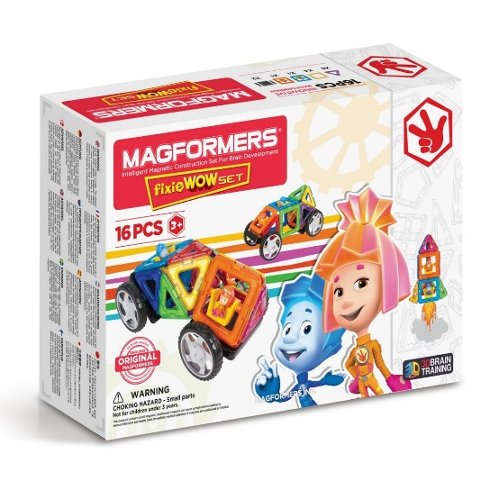  Тип: магнитный  Количество деталей: не менее 16 и не более 20  Материал: пластик, магнит  Цвет: разноцветный  Комплектация:  Треугольник — не менее 8 шт.  Квадрат — не менее 4 шт.  Фигурка Нолика — не менее 1 шт.  Фигурка Симки — не менее 1 шт.  Пара колес — не менее 2 шт.  Габариты товара: не менее 27см x7см x18 см  Количество магнитов: не менее 48 шт | набор | 3

2. Место поставки товара: 628684, Ханты-Мансийский Автономный округ - Югра, город Мегион, проспект Победы, дом 14/1
3. Срок поставки товара: с момента подписания договора по 30 ноября 2021 г.
3.1. В стоимость товара включены все расходы Поставщика, необходимые для своевременного осуществления им своих обязательств по Договору (поставка товаров в полном объеме и надлежащего качества), в том числе все подлежащие к уплате налоги, сборы и другие обязательные платежи, расходы на товар, упаковку, маркировку, транспортные расходы по доставке товара до места назначения, затраты по хранению товара на складе Поставщика и другие работы, связанные с поставкой данного товара.
4. Требования к качеству, безопасности поставляемого товара:
4.1. Поставляемый товар должен соответствовать заданным функциональным и качественным характеристикам;
4.2. Поставляемый товар должен быть разрешен к использованию на территории Российской Федерации, иметь торговую марку и товарный знак, качество поставляемого товара должно полностью соответствовать установленным требованиям Российской Федерации, ГОСТ, ОСТ, нормативно-технической документации (сертификатам качества, паспорт товара, декларациям о соответствии и (или) другим документам, подтверждающим качество товара);
4.3. Поставляемый Товар должен являться новым, ранее не использованным (все составные части Товара должны быть новыми), не должен иметь дефектов;
4.4. Товар должен быть безопасным и отвечать требованиям законодательства Российской Федерации, требованиям безопасности, ГОСТ, нормам и правилам безопасности его эксплуатации и другой нормативно-технической документации;
4.5. Товар должен отвечать требованиям безопасности жизни и здоровья, окружающей среды в течение установочного срока годности при обычных условиях его использования, хранения, транспортировки и утилизации.
5. Требования к упаковке и маркировке поставляемого товара:
5.1. Товар поставляется в таре и упаковке, соответствующей государственным стандартам, техническим условиям, предъявляемым к поставке данного вида товара, другой нормативно-технической документации. На таре и упаковке должна содержаться отчетливая информация на русском языке;
5.2. Поставщик должен обеспечить упаковку товара, способную предотвратить его повреждение или порчу во время перевозки к конечному пункту назначения – Заказчику. Тара и упаковка должны быть прочными, сухими, без нарушения целостности со специальной маркировкой;
5.3. Поставщик несет ответственность за ненадлежащую упаковку, не обеспечивающую сохранность товара при его хранении и транспортировании;
5.4. Упаковка и маркировка товара должна соответствовать требованиям ГОСТ, импортный товар – международным стандартам упаковки. Маркировка товара должна содержать: наименование товара, наименование фирмы-изготовителя, юридический адрес изготовителя, дату выпуска. Маркировка упаковки должна строго соответствовать маркировке товара.
6. Требования к гарантийному сроку товара и (или) объему предоставления гарантий качества товара:
6.1. Гарантия качества товара - в соответствии с гарантийным сроком, установленным производителем.
6.2. Гарантийные обязательства должны распространяться на каждую единицу товара с момента приемки товара Заказчиком.
6.3. Поставщик обязан при обнаружении недостатков у поставляемого товара заменить товар ненадлежащего качества, при обнаружении некомплектности/недопоставки произвести доукомплектование/допоставку, при несоответствии товара установленному ассортименту, заменить товар на соответствующий, своим транспортом и за свой счет, в сроки, определенные договором

